América Latina Izquierda y derecha

Pío García

Los veinte países de América Latina tienen un origen común, comparten una enorme y muy diversa geografía, historia y cultura que los aproximan, vínculos de idioma, políticos y económicos que los relacionan, a la vez que cada uno tiene también su historia y características propias.
Tanto como las diferencias entre países y subregiones, hay asimismo procesos y tendencias que pueden considerarse de alcance general y que marcan en especial determinados periodos. Así ha sido desde la independencia, que salvo República Dominicana (1844) y Cuba (1868), se dio para todos los demás países entre 1804 y 1825 (Haití, el primero, tras una
rebelión de esclavos negros consiguiente a la revolución francesa de 1789); vale decir, bastante antes que en Europa ocurriera la unificación de Italia y concluyera la dominación otomana en los Balcanes. Como también fue general en América Latina el período de desarrollo oligárquico del capitalismo dependiente, caracterizado además en distintos países por dictaduras de caudillos.
Tras la crisis de los años treinta del siglo pasado, hubo después un período de impulso desarrollista al capitalismo ya asentado, que en distintos países dio lugar a dictaduras ya no tan sólo de caudillos, sino a dictaduras militares más bien institucionales de las fuerzas armadas. Y luego, a partir del golpe de Estado de 1964 en Brasil, el infausto período de las dictaduras militares del fascismo dependiente, correspondientes al desarrollo monopólico del capital, más bien dictaduras de fascismo fallido, que se prolongó hasta el término en 1990 de la dictadura militar de Pinochet en Chile; y durante el cual las dictaduras del Cono Sur (Argentina, Brasil, Chile, Paraguay y Uruguay) incluso desarrollaron en conjunto el siniestro Plan Cóndor, organización clandestina internacional para la aplicación coordinada del terrorismo de Estado. Se abrió después el período de las transiciones a la democracia en los países que dieron término a las dictaduras, y de revalorización general de la democracia; en la mayor parte de
los países con coaliciones y gobiernos caracterizados como de centro izquierda.
Surgió luego el planteamiento llamado del "socialismo del siglo XXI" inspirado por Hugo Chávez, quien asumió la presidencia de Venezuela en 1999. El chavismo se proyectó entonces como una opción de izquierda que, en conjunto con Cuba, en 2004 gestó la Alianza Bolivariana para América (ALBA), con la participación además de Bolivia, Ecuador, Honduras, Nicaragua y varios Estados caribeños especialmente vinculados a Venezuela por los suministros de petróleo. Chávez desarrolló asimismo especiales relaciones con Argentina durante las presidencias de Néstor y Cristina Kirchner y con Brasil, durante las presidencias de Lula Da Silva y Dilma Rousseff.
Aunque sin relación con el ALBA, este fue también el período de los gobiernos de Ricardo Lagos y el primero de Michel Bachelet en Chile, y los gobiernos del Frente Amplio en Uruguay; en términos generales, un período considerado de tendencia de izquierda en América Latina. En 2008, por lo demás, se firmó el tratado constitutivo de la Unión de Naciones Suramericanas (UNASUR), formado por todos los Estados de Sudamérica (diez latinoamericanos, Guyana y Surinam).
Desde el reemplazo de Dilma Rousseff por Michel Temer en Brasil, los nuevos presidentes electos en Argentina, Chile, Colombia, Paraguay, el giro del nuevo presidente de Ecuador y la reelección del presidente de Honduras, se estima que, por el contrario, habría ahora en América Latina un viraje a la derecha.
La diferenciación de izquierda y derecha no deja de seguir teniendo validez para la definición de las tendencias políticas, aunque por sobre las formulaciones que se proclamen lo que corresponde calibrar son la realidad y los hechos concretos, en especial respecto a democracia y derechos políticos; progreso económico, bienestar general y de las personas; justicia y equidad social.
La realidad del chavismo y el ALBA es hoy la que está a la vista: la crisis de Venezuela ha generado un marasmo político, económico y social; desde que Fidel Castro señalara que: "El modelo cubano ya no funciona ni siquiera para nosotros", la búsqueda de redefiniciones continúa en Cuba; en Ecuador el nuevo presidente, electo con apoyo del anterior, procura una completa reorientación de su gobierno en medio de toda índole de acusaciones contra quien le precedió; en Bolivia el presidente busca reelegirse por cuarta vez consecutiva; en Nicaragua, la continua degradación de la revolución sandinista que derrocó la dictadura de Somoza ha terminado por provocar una rebelión popular que está siendo cruentamente reprimida; Honduras se retiró del ALBA hace ya años y Ecuador se deslinda respecto a la situación en Venezuela. Por otra parte, la situación existente en Venezuela, considerada inadmisible por la mayor parte de los países latinoamericanos, ha llevado a que UNASUR haya caído en una virtual inanición, ante lo cual Argentina, Brasil, Chile, Colombia, Paraguay y Perú
resolvieron su retiro temporal, y Ecuador, que proporcionó el edificio para la sede de la organización en Quito, ha resuelto ahora destinarlo a otros fines.
En cuanto a los países que recientemente eligieron presidentes de derecha, tienen todos estándares superiores a los integrantes de ALBA respecto a cada uno de los criterios de definición antes enunciados; y está por verse si sus nuevos gobiernos revierten los progresos alcanzados por sus precedentes o, por el contrario, los prosiguen en adelante. ■

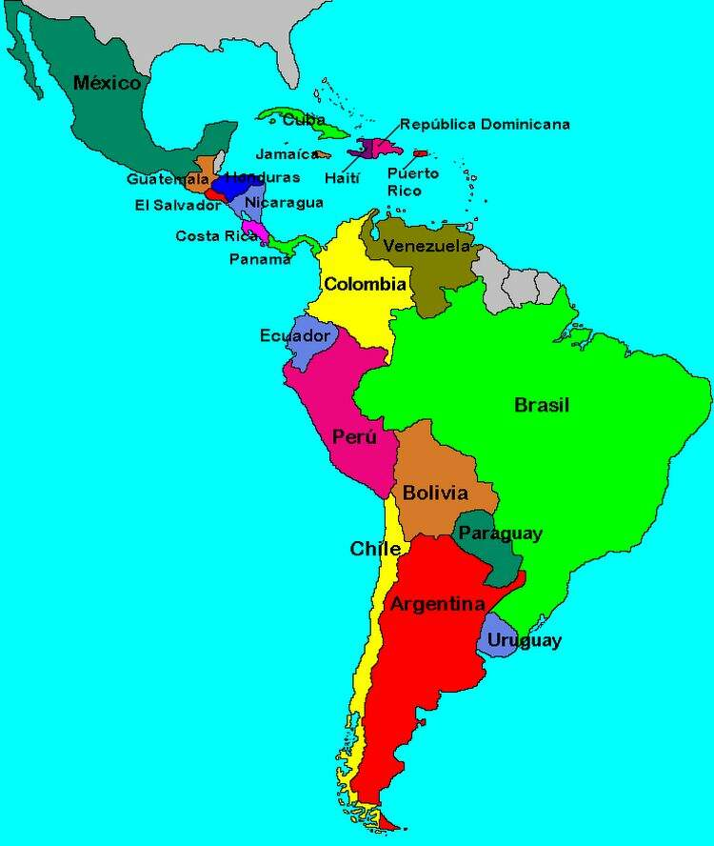

Demografía, población por país

Población (2022)²⁷⁷​
N.º | País o dependencia | Población
1.º | Brasil | 215 353 588
2.º | México | 131 562 775
3.º | Colombia | 51 512 766
4.º | Argentina | 46 010 234
5.º | Perú | 33 684 218
6.º | Venezuela | 29 266 989
7.º | Chile | 19 250 192
8.º | Guatemala | 18 584 043
9.º | Ecuador | 18 113 365
10.º | Bolivia | 11 992 647
11.º | Haití | 11 680 288
12.º | Cuba | 11 305 648
13.º | República Dominicana | 11 056 374
14.º | Honduras | 10 221 256
15.º | Paraguay | 7 305 842
16.º | Nicaragua | 6 779 096
17.º | El Salvador | 6 550 396
18.º | Costa Rica | 5 182 352
19.º | Panamá | 4 446 957
20.º | Uruguay | 3 496 015
 | Total | 653 355 041

Diez ciudades más pobladas de América Latina:
N.º | Área metropolitana | País | Población según  (2017)²⁸³​
1 | Ciudad de México | México | 22 300 000
2 | São Paulo | Brasil | 22 100 001
3 | Buenos Aires | Argentina | 15 180 000
4 | Río de Janeiro | Brasil | 12 700 000
5 | Lima | Perú | 10 100 000
6 | Bogotá | Colombia | 9 500 000
7 | Santiago | Chile | 6 620 000
8 | Guadalajara | México | 5 050 000
9 | Belo Horizonte | Brasil | 4 950 000
10 | Monterrey | México | 4 750 000

Etnografía, diversidad étnica

País | Mestizos  (%) | Blancos  (%) | Indígenas  (%) | Negros, Mulatos,  Asiáticos y Otros  (%)
Argentina 2 | 11 | 85 | 3 | 1
Belice 1 | 48,7 | 4,6 | 10,6 | 36,1
Bolivia 2 | 32 | 12 | 54 | 2
Brasil 3 | 33,1 | 47,7 | 0,3 | 19,7
Chile 2 | 39,7 | 52,7 | 6,7 | 0,9
Colombia 3 | 49 | 37 | 3,4 | 10,6
Costa Rica 3 | 3,6 | 80,8 | 2,4 | 13,2
Cuba 1 | 14,9 | 64,1 | 0 | 20
Ecuador 3 | 71,9 | 6,1 | 7,0 | 7,6
Guatemala 3 | 41,7 | 18,5 | 39,8 | 0,4
Haití 1 | 0 | 5 | 0 | 95
Honduras 1 | 87 | 4 | 7 | 2
México 2 | 70 | 15 | 14 | 1
Nicaragua 1 | 69 | 17 | 5 | 9
Panamá 1 | 70 | 10 | 6 | 14
Paraguay 2 | 75 | 20 | 2 | 3
Perú 1 | 37 | 15 | 45 | 3
Puerto Rico 1 | 8,5 | 75,8 | 3,3 | 12,4
República Dominicana 1 | 73 | 16 | 0 | 11
El Salvador 1 | 86,3 | 12,7 | 1 | 0
Uruguay 1 | 8 | 88 | 0 | 4
Venezuela 3 | 51,6 | 43,2 | 1 | 3,6

